**5.4 Назначение и требования, предъявляемые к канавному подъемнику**

Подъемник должен быть предназначен для вывешивания колес осей автобусов, используемых в автоколонне 1417. С учетом типа постов подъемник должен быть канавным.

На участке ТО автоколонны 1417 используется два типа канавных подъемников: стационарный - модели 126 и передвижной П-113.

Стационарный подъемник модели 126 обладает достаточной грузоподъемностью и надежностью в работе. Однако при вывешивании колес осей требуется перестановка автомобиля, что очень неудобно, а иногда и невозможно.

Преимуществом канавного подъемника П-113 является его универсальность, то есть возможность вывешивания, как отдельных осей автомобиля, так и его агрегатов. Основным недостатком данного подъемника является небольшая грузоподъемность, недостаточная для вывешивания колес осей автобуса большего класса (для вывешивания колес осей автобуса необходима грузоподъемность не менее 6,5 т). При проведении технического обслуживания в зоне ТО-2 для вывешивания колес осей автобусов пытались использовать подъемник данного типа. Нагрузка, приходящаяся на шток гидроцилиндра, оказалась менее выдерживаемой, но не выдержала платформа подъемника (погнулись лонжероны платформы) и произошел обрыв опоры гидроцилиндра. Кроме того, подъемник П-113 не обеспечивает устойчивость автобусов, так как имеет одну точку упора и приходится использовать подручный материал (доски).

Ручной привод подъемника не обеспечивает равномерность подъема. Увеличивается трудоемкость работ.

С целью возможности использования в автоколонне 1417 подъемника П-113 необходимо устранить следующие недостатки:

- увеличить грузоподъемность до 6,5 т;

- обеспечить устойчивость автобусов при поднятии;

- предусмотреть сторонний привод.

**5.5 Конструкция подъёмника П-113**

Одноплунжерный гидравлический подъёмник модели П–113 является наиболее близким к предъявляемым требованиям.

Канавный подъемник П-113 представляет собой жесткую металлическую конструкцию, состоящую из подвижной платформы и гидроцилиндра, смонтированного на тележке. Тележка имеет роликовые опоры, на которых она передвигается в поперечном направлении по направляющим (лонжеронам) платформы подъемника. В свою очередь рама подъемника (платформа) на роликовых опорах передвигается в продольном направлении по направляющим, вмонтированным в стены осмотровой канавы. Таким образом, цилиндр можно передвигать вдоль и поперек осмотровой канавы.

Техническая характеристика подъёмника модели П – 113 приведена в таблице 5.11

Таблица 5.11 – Техническая характеристика подъёмника модели П – 113

|  |  |
| --- | --- |
| Параметр | Значение |
| Тип подъёмника | Передвижной, гидравлический,  одноплунжерный, с ручным приводом |
| Грузоподъёмность, кг | 4000 |
| Ход плунжера цилиндра, мм | 750 |
| Колея платформы, мм | 1200 |
| Ёмкость гидросистемы, л | 4,6 |
| Габаритные размеры, мм | 1200×660×975 |
| Масса подъёмника, кг | 160 |

Внешний вид подъемника приведен на рисунке 5.12.

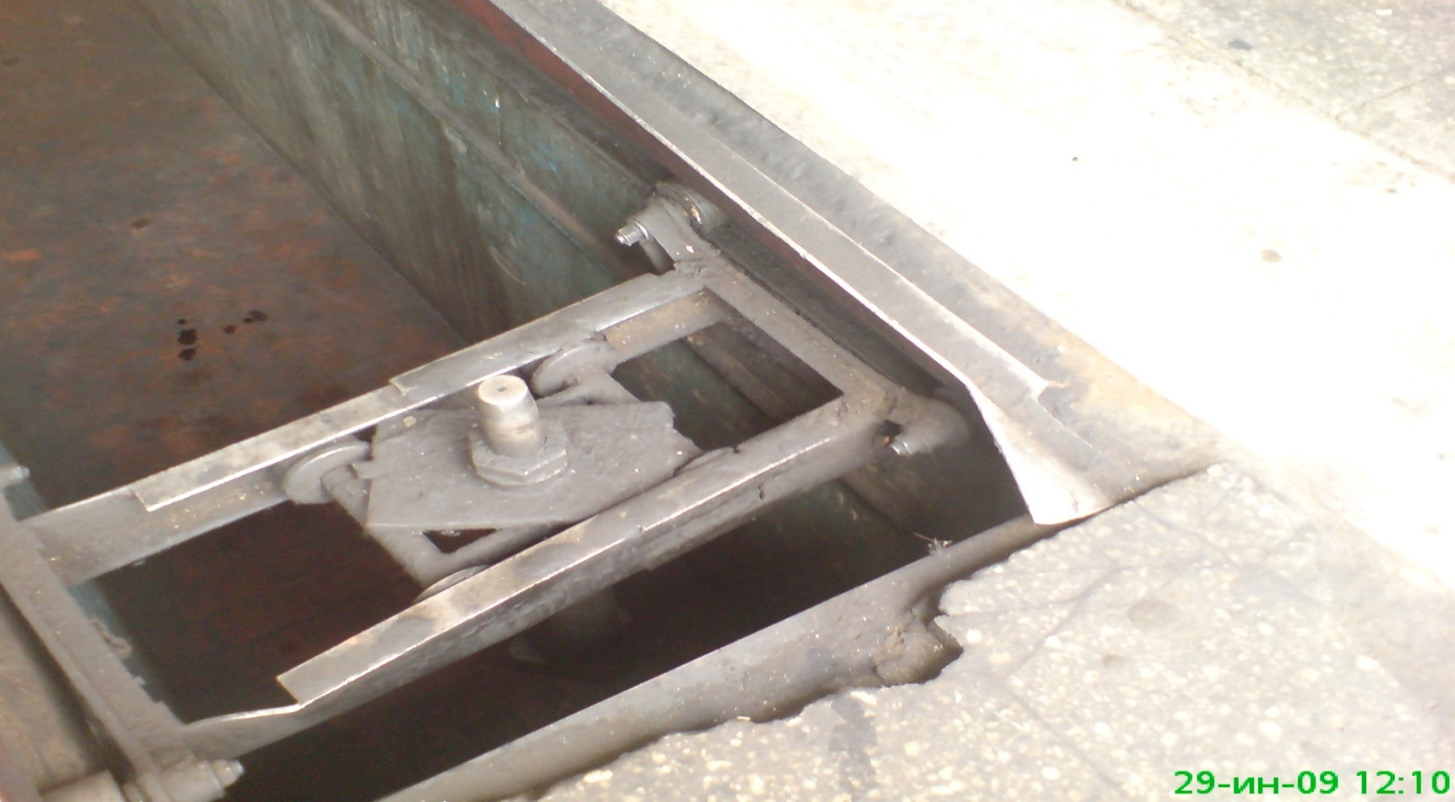

Рисунок 5.12 – Подъемник канавный П-113

**5.5.1 Предлагаемая конструкция канавного подъемника**

Модернизация подъемника заключается в механизации процесса подъема штока и увеличении грузоподъемности до 6,5 т.

Механизацию процесса подъема штока гидроцилиндра предлагаем организовать за счет плунжерного насоса и электромеханического привода. Тогда изменив схему питания гидроцилиндра, можно добиться плавного подъема и опускания груза без дополнительных манипуляций при сбросе, а также увеличить усилие, развиваемое на штоке цилиндра.

Управление гидроцилиндром предлагаем организовать с помощью гидрораспределителя. Гидрораспределитель позволит использовать три режима: прямой проход (когда жидкость от насоса поступает под поршень и шток идет вверх), полный останов (когда жидкость циркулирует в системе подачи насоса, а полости под и над поршнем перекрыты, то есть шток подъемника зафиксирован), обратный проход (когда жидкость от насоса поступает в пространство над поршнем и шток идет вниз).

В качестве бака используется весь объем трубопроводов, гидронасоса, гидроцилиндра, распределителя и т.д. В систему также предлагаем встроить фильтр и обеспечить возможность установки контрольного манометра.

Для увеличения грузоподъемности до 6,5 т предлагаем усилить подвижную платформу подъемника (лонжероны).

Для обеспечения устойчивости автобуса при вывешивании колес оси предлагаем подъемник оборудовать комплектом сменных подхватов под балки мостов различных автобусов, закрепляемых на штоке гидроцилиндра.

Принципиальная схема подъемника представлена на рисунке 5.13.

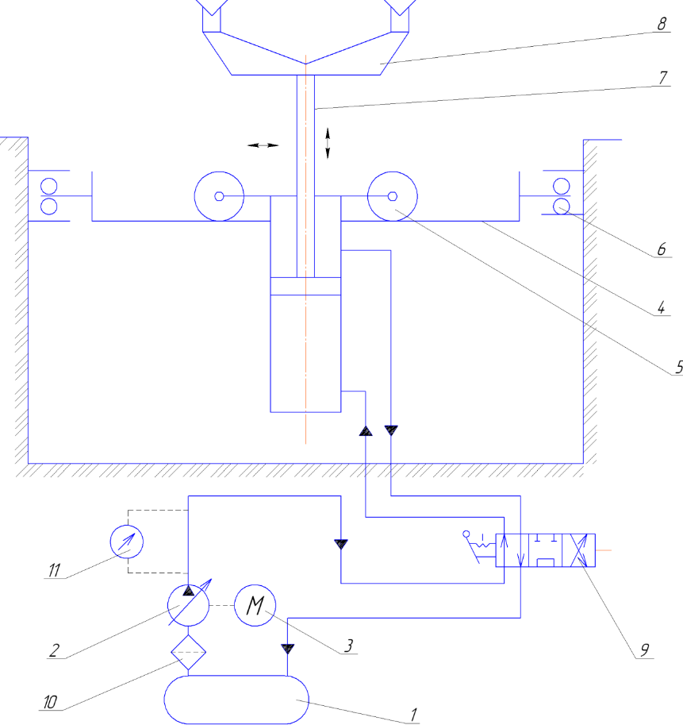

1 – бак; 2 – гидронасос; 3 – электродвигатель; 4 – платформа; 5 – тележка; 6 – колесо; 7 – шток; 8 – подхват; 9 – гидрораспределитель; 10 - фильтр; 11 – манометр.

Рисунок 5.13 – Принципиальная схема канавного подъемника

**5.5.2Расчет элементов конструкции**

Необходимо произвести подбор гидронасоса, электродвигателя, а также для усиления несущей части рассчитать лонжероны платформы.

Поврежденную раму платформы необходимо демонтировать и изготовить новую раму.

**5.5.3 Подбор гидронасоса**

Определяем мощность насоса N, кВт

|  |  |
| --- | --- |
| , | (5.1) |

где  – расчётная производительность насоса, м3/с;

– расчётный напор перед гидроцилиндром, м вод. ст.

|  |  |
| --- | --- |
| , | (5.2) |

где ** – коэффициент запаса (=1,1...1,3, задаём =1,3);

k– коэффициент сопротивления в трубопроводах (принимаем k=50);

 – коэффициент расхода жидкости ( = 0,7);

*F*– площадь поперечного сечения, м2; Чего? Не ясно! Указать!

*g*– ускорение свободного падения (g=9,81), м/с2;

*H* – напор жидкости (задаём H=300), м вод. ст.

|  |  |
| --- | --- |
|  | (5.3) |

где d – внутренний диаметр (принимаем d=1×10-3), м. Чего? Не ясно! Указать!

При:

 м2, **Какая-то гигантская площадь получилась этого поперечного сечения (в несколько гектар) УТОЧНИТЬ!!!**

 м3/с

10-4 здесь никак не получится!!! Уточнить расчет!

Напор перед гидроцилиндром Hp, м. вод. ст.,

|  |  |
| --- | --- |
| , | (5.4) |

где  – потери напора в трубах принимаем hт=0,9), м. вод. ст.;

– суммарные местные сопротивления трубопроводов (=0,8)   
м вод. ст.;

 – напор, необходимый для создания определённой скорости истечения жидкости, м вод. ст.

Скорость истечения жидкости, м/с:

|  |  |
| --- | --- |
| , | (5.5) |

где d – внутренний диаметр шланга высокого давления (принимаем d=8,1×10-3), м.

 м/с.

Величина hc

|  |  |
| --- | --- |
| м вод. ст., | (5.6) |

 м вод. ст.

Проверяем скорость истечения жидкости

|  |  |
| --- | --- |
| м/с | (5.7) |

При:

U = 2×0,72×9,8×0,6 = 5,8 м/с,

HP= 1,1(0,9+0,8+0,6) = 2,53 м вод. ст.,

кВт

Выбираем насос НМШ8-25-6.3 мощностью N=2,2 кВт при   
n=1500 об/мин.

**Не ясно почему выбрали насос, который в три раза дает больше мощность, зачем необходимо? Уточнить расчеты!**

**5.5.4 Подбор электродвигателя**

Для работы с гидроаппаратурой применяются в основном электродвигатели переменного тока.

Подбор электродвигателя производится по максимально необходимому крутящему моменту МкрН∙м:

|  |  |
| --- | --- |
|  | (5.8) |

где i *–* передаточное число привода;

$η_{Р}$– КПД привода (муфты, $η_{Р}=0,95$) Крутящий момент на шпинделеМШ, Н∙м:

|  |  |
| --- | --- |
| МШ = МДВ×ηР×iP, | (5.9) |

где МДВ*–* момент на валу электродвигателя, Н·м;

iP*–* передаточное число привода (iP =1).

Момент на валу электродвигателя Мдв, Н∙м:

|  |  |
| --- | --- |
|  | (5.10) |

где NДВ *–* мощность электродвигателя, кВт;

nДВ*–* частота вращения вала электродвигателя при этой мощности, об/мин.





Или:

кВт.

**Не ясно откуда появился момент М 13,3 Нм. Похоже с потолка. Видимо должен быть в исходных данных обосновано принят. Уточнить!!!**

С учетом рассчитанной мощности, а также частот вала насоса, выбираем электродвигатель ДТР80А2: частота вращения вала   
nДВ = 1500 об/мин, мощность двигателя NДВ = 2,2 кВт, скольжение 5,5 %, КПД η= 0,74, cos γ = 0,76, Mmax/Mном = 2,2, МП/Мном = 2, Mmin/Mном = 1,6, IП/Iном = 6.

**5.5.5 Расчет лонжерона платформы на прогиб**

Лонжероны рамы проверяем на прогиб из условия максимальной   
нагрузки, размещенной в центре лонжерона. Схема нагружения представлена на рисунке 5.14.

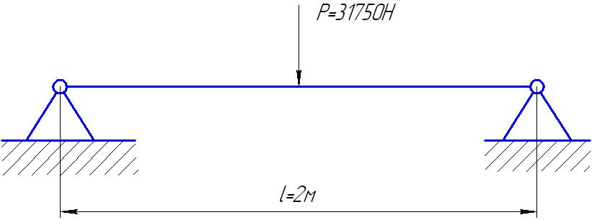

*L=1,2 м*

Рисунок 5.14 – Схема нагружения

,

где – осевой момент инерции швеллера № 20 (= 891 см4);

Е – модуль упругости для Ст3 (Е= 2×106 кг/см2 = 2×1011 Па);

Р – половина массы автобуса, приходящейся на заднюю тележку

(Р = 3250 кг = 32500 Н); **Разберитесь с конструкцией и характеристиками своих автобусов!!! Какие тележки?! Уточните массу! Она намного больше!**

L – пролет балки (l = 1,2 м = 120 мм);

– допускаемый прогиб ( = 8 мм).

.



**Уточнить расчет! И сделать вывод из него!!!**

**5.5.5 Расчет подшипников качения**

**Куда ставим эти подшипники? На схеме их нет!**

**Откуда исходные данные для их расчёта? То не ясно!**

**Подумайте, может этот подраздел можно убрать. Вроде бы конструкторская часть и так достаточно большая.**

При выборе типа и размеров подшипника качения необходимо   
учитывать:

1. величину и направление нагрузки;
2. характер нагрузки;
3. число оборотов подшипника;
4. требуемый срок службы (долговечность) подшипника;
5. требования, предъявляемые к подшипнику конструкцией узла.

На основании этих требований выбирают необходимый тип подшипника, а затем определяют коэффициент работоспособности С:

|  |  |
| --- | --- |
|  | (5.11) |

где Q – условная радиальная нагрузка на подшипник, кг;

n – число оборотов подшипника (n=250), мин-1;

h – долговечность подшипника (h=1000), ч.

Условная радиальная нагрузка для радиальных шарико- и роликоподшипников определяется по эмпирической формуле Q, кг:

|  |  |
| --- | --- |
|  | (5.12) |

где R – действительная радиальная нагрузка (R=834), кг;

А – действительная осевая нагрузка (A=100), кг;

m – коэффициент приведения осевой нагрузки к радиальной, зависящей от типоразмера подшипника (для радиальных однорядных шарикоподшипников m=1,5);

кк – коэффициент, учитывающий влияние вращения наружного или внутреннего кольца подшипника на его долговечность (принимаем кк=1,3 [8]);

кб – коэффициент, учитывающий влияние характера нагрузки на долговечность подшипника (принимаем кб=1 [8]);

кТ – коэффициент, учитывающий влияние температуры на долговечность подшипника (принимаем кТ=1,05 [8]).

,

Тогда:

.

По коэффициенту работоспособности выбираем шариковый радиальный однорядный подшипник 60106 ГОСТ 7248-81.

**5.6 Техническая эксплуатация подъемника**

Подъемник прост по конструкции и надежен в эксплуатации, но, как и любой механизм требует периодического обслуживания.

В обслуживание входят следующие виды работ: крепежные, регулировочные, смазочные.

Крепежные и смазочные работы следует проводить не реже одного раза в шесть месяцев, а регулировочные работы и проверку не реже одного раза в два месяца.

Смазку трущихся узлов следует проводить через установленные для этой цели масленки смазкой УС – 2 ГОСТ 1033-75, либо (ролики подъемного механизма) накладкой снаружи.

Периодически следует удалять грязь с подъемника и его частей и восстанавливать их окраску. Выполнение этих простых рекомендаций продлит срок службы подъемника и увеличит надежность его работы.

Не следует работать подъемником при снятом ограждении, это может привести к травмам работающего и повреждению подъемника.

**5.6 Техника безопасности при работе с подъемником**

К работе с подъемником допускается лицо, обученное правилам его эксплуатации назначенное работать на нем.

При работе с подъемником следует выполнять общие правила техники безопасности для предприятий автомобильного транспорта.

По произведенным расчетам был разработан и начерчен канавный подъемник представленный на рисунке 5.15.

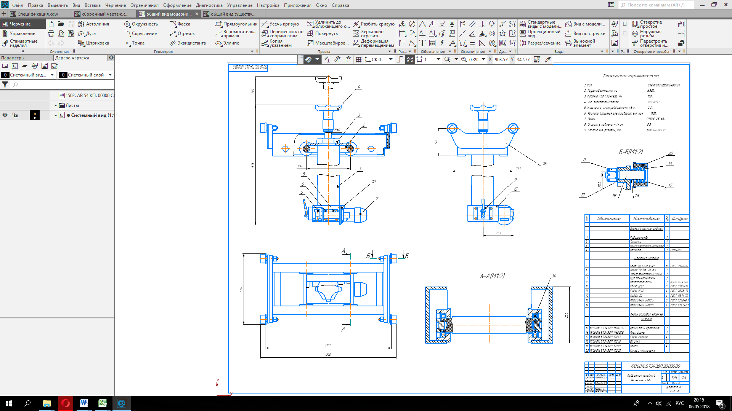

Рисунок 5.15 – Модернизируемый канавный подъемник